Test de evaluare clasa I
Numerele naturale de la 0 la 10






1. Scrie cardinalul mulțimilor date:

2. Desenează tot atâtea obiecte câte arată cardinalul:

1
7
0
5
3

3. Ordonează numerele crescător şi apoi descrescător:


9 4 2 7 5 6

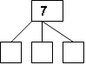
4. Descompune numerele:
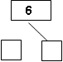
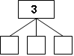
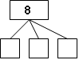
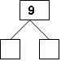
6
7

5. Compune următoarele numere:
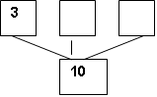
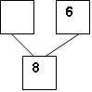
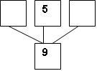
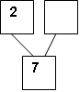

6. Scrie vecinii următoarelor numere:
3 |  | 5 |  |  |  | 2 |  |  | 7 |  |  | 8 |  | 10 |  |  | 4

7 |  | 9 |  |  | 3 |  |  |  | 1 |  |  | 0 |  | 2 |  | 6 |  | 8

7. Compară următoarele numere folosind semnele: < , > sau =

3 |  | 4 |  | 2 |  | 2 |  | 0 |  | 1 |  | 5 |  | 4

1 |  | 2 |  | 10 |  | 8 |  | 6 |  | 6 |  | 3 |  | 4

7 |  | 9 |  | 2 |  | 5 |  | 4 |  | 8 |  | 9 |  | 6

Daca ai terminat, poti colora!

